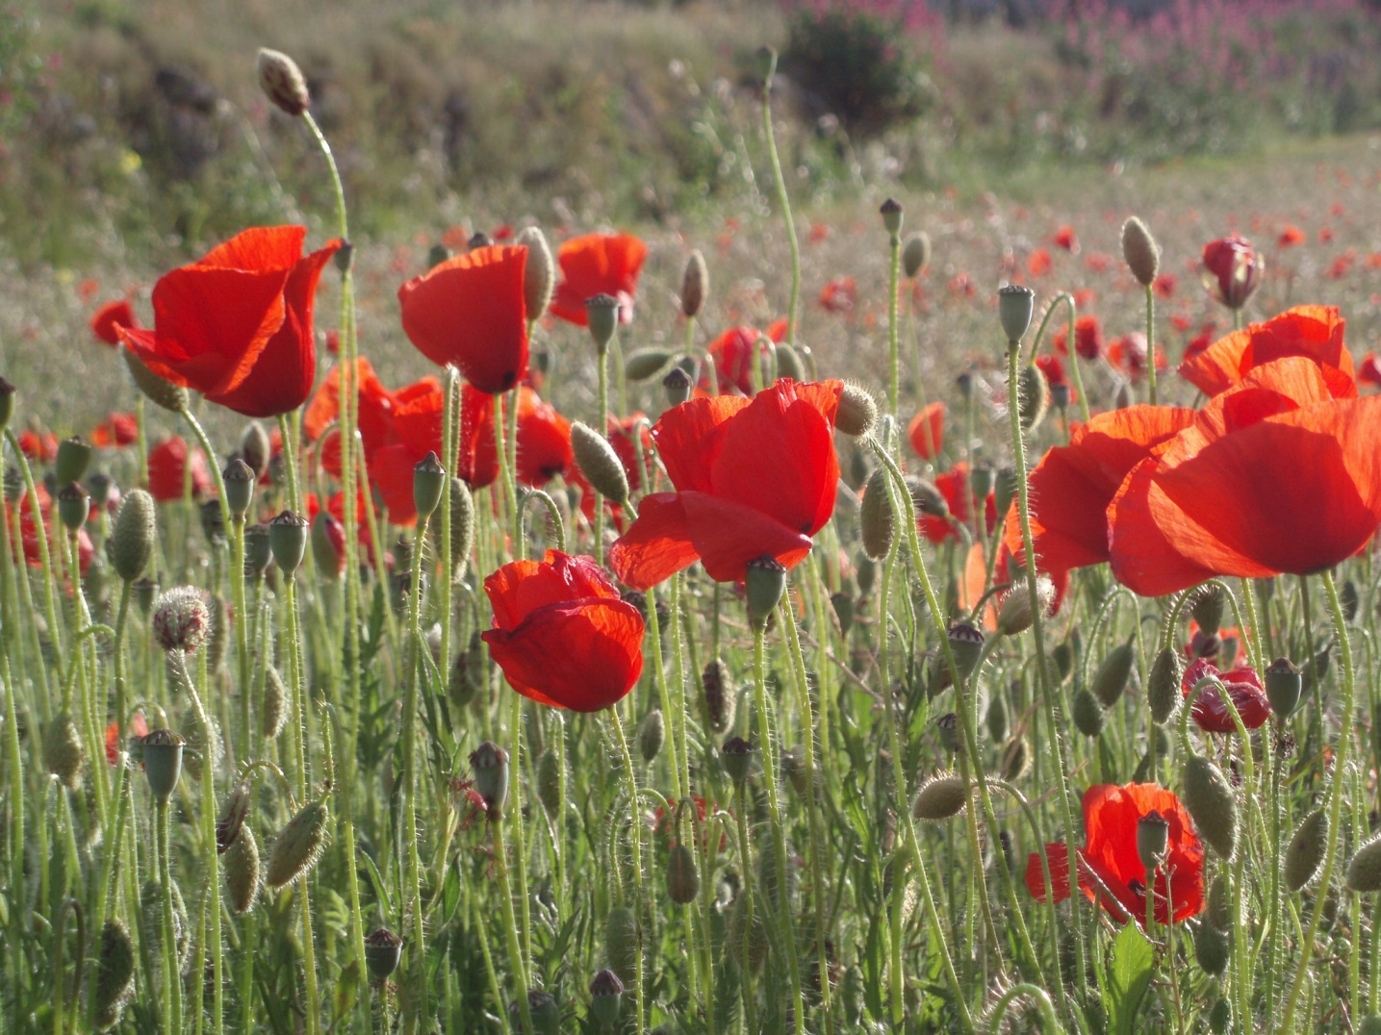

Handleiding IMNa_toolbox
22 juni 2021

Colofon

Document informatie
Titel | Handleiding IMNa_toolbox
Auteur | Maarten van Doornik
Versie | 3.1
Status | Definitief
Datum | 22-06-2021
Bestandsnaam | Handleiding IMNa_toolbox

Versiebeheer/wijzigingshistorie
Versie | Status | Datum | Beschrijving | Auteur
0.1 | Concept | 24-12-2019 | Initiële versie | Maarten van Doornik
0.2 | Concept | 11-02-2020 | Aanpassingen n.a.v. review Marc | Maarten van Doornik
0.3 | Concept | 20-02-2020 | Verwijderen tool genereer template | Maarten van Doornik
1.0 | Definitief | 20-02-2020 | Eerste definitieve versie | Maarten van Doornik
2.0 | Definitief | 03-06-2020 | Beschikkingen en VRN toegevoegd | Maarten van Doornik
3.0 | Definitief | 30-03-2021 | Aanpassingen voor NBP 2022 | Marc Vervoort
3.1 | Definitief | 22-06-2021 | Aanpassingen voor Beschikkingen 2021 | Marc Vervoort

Inhoudsopgave

1 Wat is de IMNa_toolbox? 4
2 Hoe gebruik je de IMNa_toolbox? 5
2.1 Uitleg validatietools 5
2.2 Tool-specifieke functionaliteiten 9
3 Hoe interpreteer je de validatieresultaten? 11
3.1 Aantal records metadata tabel 11
3.2 Waarden niet uniek 11
3.3 Domein fouten 12
3.4 Features kleiner dan 1 m² 12
3.5 Multipart features 13
3.6 Gaten kleiner dan 1 m² 13
3.7 Topologische fouten 14
Bijlage 1: Overzicht FGDB domeinen NBP 17
Bijlage 2: Overzicht regels Topology Class NBP 21
Bijlage 3: Overzicht FGDB domeinen Beschikkingen 22
Bijlage 4: Overzicht regels Topology Class Beschikkingen 25
Bijlage 5: Overzicht FGDB domeinen VRN 26
Bijlage 6: Overzicht regels Topology Class VRN 27

Voorwoord

De IMNa_toolbox voor ArcGIS is ontwikkeld in opdracht van Bij12 en is onderdeel van de uitrol van SNL 2.0. De toolbox bevat enkele tools om het voor provincies makkelijker te maken om natuurgegevens aan te leveren volgens de standaarden gedefinieerd in het Informatiemodel Natuur (IMNa). Dit document beschrijft welke tools de toolbox bevat, hoe deze gebruikt kunnen worden en hoe de resultaten geïnterpreteerd moeten worden.

Note: De screenshots in dit document zijn gemaakt in ArcGIS Pro. Indien gebruik gemaakt wordt van ArcMap kan de interface op sommige plekken afwijken van wat hier te zien is.

Wat is de IMNa_toolbox?
De IMNa_toolbox is een ArcGIS Python toolbox (.pyt bestand) die de GIS medewerker van de provincie enkele tools biedt om de eigen natuurgegevens te kunnen aanleveren volgens de standaarden van het Informatiemodel Natuur (IMNa). De toolbox is ontwikkeld in Python en is te gebruiken in zowel ArcMap als in ArcGIS Pro. De toolbox bevat op dit moment drie tools:

- NBP Validatie
- Beschikkingen Validatie
- VRN Validatie

De verschillende validatietools geven provincies de mogelijkheid om een pre-validatie op de eigen natuurgegevens uit te voeren binnen ArcGIS. De tools gaan er vanuit dat hierbij gebruik wordt gemaakt van de hiervoor bestemde template File Geodatabase (FGDB). De template FGDB wordt door de landelijk functioneel beheerder van Bij12 aan alle provincies geleverd. Zodra de template gevuld is met de eigen data, kunnen de volgende dingen met de validatietools gecontroleerd worden:

- Bevat de metadata tabel exact 1 record?
- Zijn alle opgegeven identificaties uniek per kaartlaag?
- Voldoen de attribuutwaarden aan het vastgestelde domein (indien van toepassing, zie bijlagen) en zijn alle verplichte velden ingevuld?
- Zijn er geen features kleiner dan 1 m²? **
- Zijn er geen multipart features aanwezig?
- Zijn er geen gaten kleiner dan 1 m² aanwezig? **
- Voldoen de data aan de topologische regels?

**Deze controle geldt niet bij VRN

De tool combineert de functionaliteiten van Python met de mogelijkheden die ArcGIS biedt voor het uitvoeren van validaties op de data. Om de toolbox niet te complex te maken, is er voor gekozen niet alle validaties te implementeren. De tool valideert dus slechts een deel van de fouten waarop de gegevens in het SNL 2.0 webportaal afgekeurd kunnen worden. Toch geeft dit de gebruiker de mogelijkheid om een groot deel van de fouten eruit te filteren nog voordat het nodig is om op het portaal in te loggen en het bestand te uploaden.

In bijlage 1, 3 en 5 staan overzichten van de domeinen die door de validatietool gehanteerd worden bij de verschillende tools. In bijlage 2, 4 en 6 staan overzichten van de topologische regels waarop gevalideerd wordt.

Hoe gebruik je de IMNa_toolbox?
Plaats het .pyt bestand in een map waar deze terug te vinden is. Open binnen ArcMap of ArcGIS Pro het Catalog venster. Standaard is dit te vinden aan de rechterkant van het scherm. Maak (indien nog niet aanwezig) een folder connectie door met de rechtermuisknop op ‘Folders’ te klikken en te kiezen voor ‘Add folder connection’. Browse naar de locatie waar de toolbox staat opgeslagen en voeg deze toe.

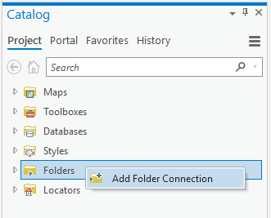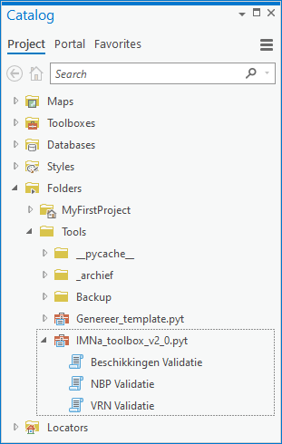

Dubbelklik de desbetreffende tool in het Catalog scherm om deze uit te voeren.

Uitleg validatietools

Het doel van de toolbox is om de GIS medewerkers van de verschillende provincies een gemakkelijk controlemiddel te geven om te zien of de data aan de afgesproken richtlijnen voldoen. Uitgangspunt hierbij is dat de tools geen aanpassingen doen aan de data waar de provincie zelf voor verantwoordelijk is. Er wordt daarom in alle gevallen een kopie van de feature dataset ‘IMNa’ gemaakt met als naam ‘IMNa_validatie’. Hierin worden de resultaten weggeschreven. Deze dataset dient weer verwijderd te worden voordat de gegevens via het webportaal worden ingediend. De benodigde aanpassingen dienen in de originele feature dataset ‘IMNa’ te worden doorgevoerd.

Enige uitzondering op het bovenstaande zijn de validaties die worden uitgevoerd op de metadata tabel. Doordat een tabel niet binnen een feature dataset geplaatst kan worden in ArcGIS, staan deze resultaten buiten de validatiedataset. Deze dienen dan ook nog apart verwijderd te worden voordat de data via het webportaal worden ingediend.

Browse naar de locatie waar de File Geodatabase staat opgeslagen. Kies de volledige File Geodatabase als input!

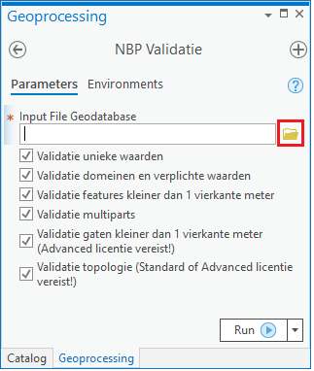

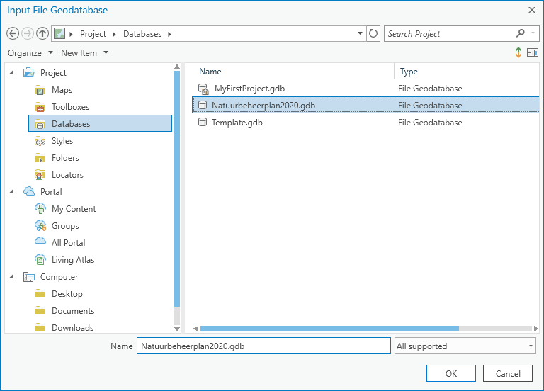

Voor elk type validatie is er de mogelijkheid deze uit te schakelen. Het uitschakelen van bepaalde validaties komt de performance sterk ten goede, en kan daarom erg handig zijn indien je op een bepaald moment slechts in bepaalde resultaten geïnteresseerd bent.

Start de validatie door op de ‘Run’ button te klikken (ArcGIS Pro). In ArcMap kan het script gestart worden met de ‘OK’ button.

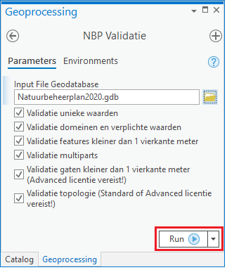

Het uitvoeren van het script kan even duren. De voortgang van het proces kan worden gevolgd door in het Catalog scherm op ‘view details’ te klikken (ArcGIS Pro). In ArcMap kan het details scherm worden uitgeklapt met de button ‘<<details’.

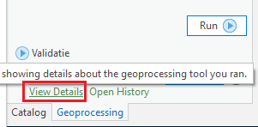

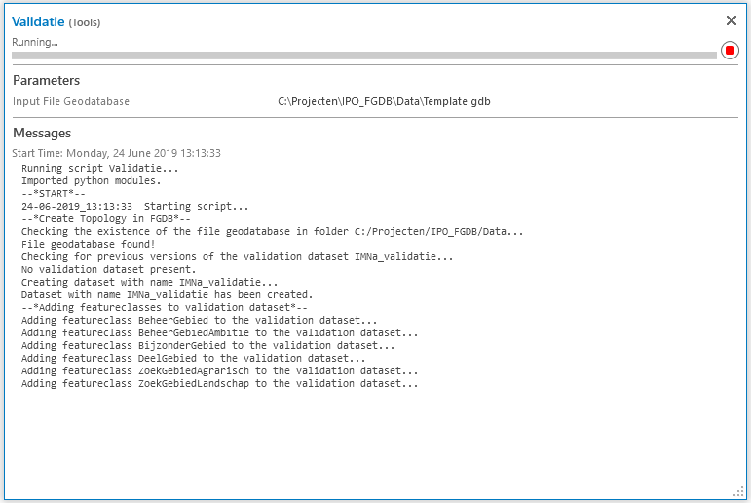

Bij de meeste controles worden gevonden fouten gelijk getoond in het scherm. Alleen bij de validatie van de topologie werkt dit anders (meer hierover in paragraaf 3.7). Daarnaast worden de desbetreffende features toegevoegd aan een nieuwe feature class binnen de nieuwe feature dataset ‘IMNa_validatie’.

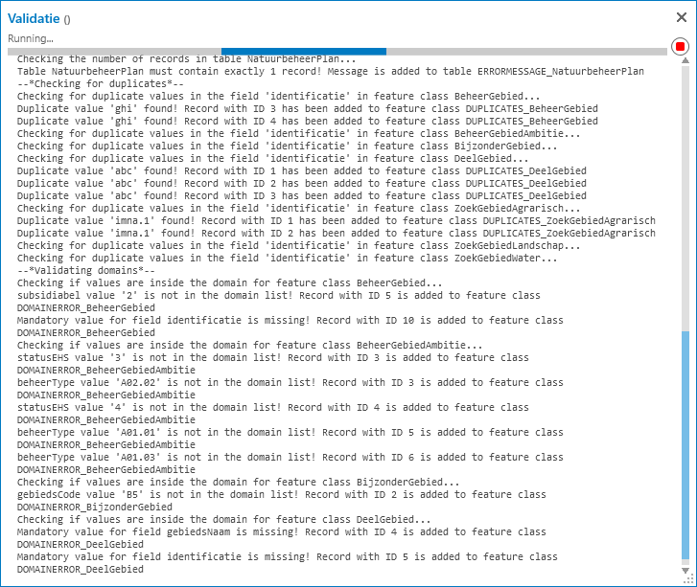

Ververs zodra het script klaar is de database connectie in het Catalog scherm!

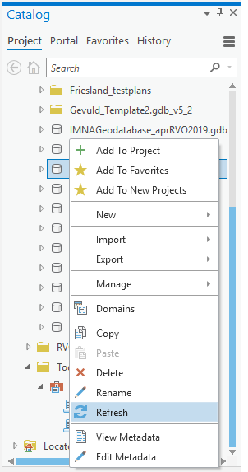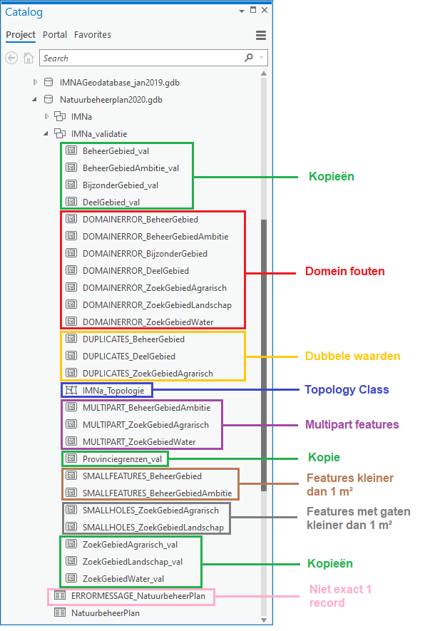

De nieuwe dataset IMNa_validatie bevat kopieën van de originele feature classes.
Ook zijn er eventueel feature classes aangemaakt voor gevonden fouten met betrekking tot dubbele waarden, fouten in het domein, features kleiner dan 1 m², multipart features en features met gaten kleiner dan 1 m². Indien voor een bepaalde kaartlaag geen feature class is aangemaakt voor een controle die wel is uitgevoerd, zijn er geen fouten gevonden in deze controle! De aanwezigheid van een dergelijke kaartlaag is dus al een indicatie dat er fouten zijn gevonden.

Daarnaast is er, indien Validatie Topologie was aangevinkt, een Topology Class aangemaakt met de naam ‘IMNa_Topologie’. Hierin zijn alle resultaten van de validatie op de topologie terug te vinden (uitleg hierover in paragraaf 3.7).

Tool-specifieke functionaliteiten

De verschillende validatietools werken in grote lijnen hetzelfde. Toch hebben ze allemaal enkele specifieke functionaliteiten. Deze paragraaf geeft een overzicht van alle functionaliteiten die specifiek voor een van de tools gelden.

Aanmaken substypes bij NBP Validatie

Bij de NBP Validatie tool worden bij de feature classes ‘BeheerGebied’ en ‘BeheerGebiedAmbitie’ subtypes toegekend. Hiervoor wordt het veld ‘gebiedsType’ toegevoegd aan de attribuuttabel. Het gebiedsType is afgeleid uit de waarde die is ingevuld in het veld ‘beheerType’. De subtypes bepalen bij natuurbeheerplannen welke topologische regels van toepassing zijn op de verschillende features. In onderstaande tabel is te zien op welke manier het gebiedsType wordt afgeleid uit het beheerType.

beheerType | gebiedsType (code) | gebiedsType (omschrijving)
N02 t/m N17 | 1 | Natuur
N01 | 2 | Grootschalige natuur
A | 3 | Agrarisch
L | 4 | Landschap
W | 5 | Water
N00 | 6 | Om te vormen natuur

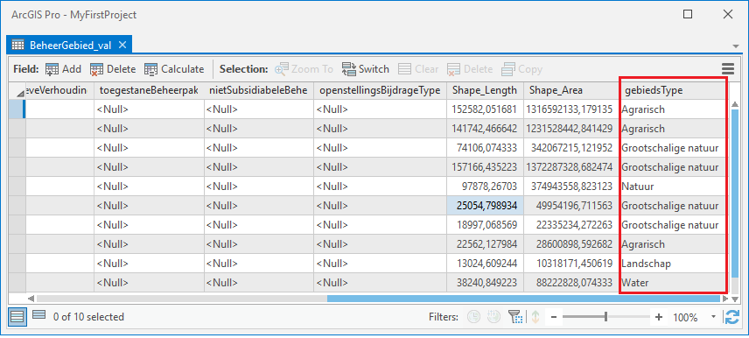

Controle op dubbele waarden bij Beschikkingen Validatie

De controle op dubbele waarden controleert bij alle validatietools of het veld ‘identificatie’ per kaartlaag een unieke waarde bevat. Om te zien welk veld de gevonden dubbele waarde bevat, wordt achter de waarde de tekst “(NIET UNIEK)” geplaatst in het resultaat. Zo kan de gebruiker herkennen wel veld aangepast dient te worden in de originele kaartlaag.

Gebruik van referentiedata bij VRN Validatie

Bij de Voortgangsraportage Natuur wordt gecontroleerd op overlap met referentiedata. Een FGDB met desbetreffende referentiedata wordt door de landelijk functioneel beheerder verstrekt samen met de template FGDB voor VRN. De referentiedata bevat de Basisregistratie Gewaspercelen (BRP), de Rijkswateren, het Nadere Uitwerking Rivierengebied (NURG) en de agrarische beheergebieden uit het landelijk vastgesteld natuurbeheerplan. De FGDB bevat de referentiedata voor heel Nederland.

De validatie van de topologie bij VRN controleert of er sprake is van overlap met de referentiedata. Omdat deze overlap niet leidt tot fouten maar enkel tot waarschuwingen in het SNL webportaal, staat deze validatie in de toolbox standaard uit. Indien deze aangevinkt wordt, dienen er twee extra parameters opgegeven te worden: de provincienaam en het aangeleverde FGDB bestand dat de referentiedata bevat. Als deze parameters correct worden ingevuld en de tool wordt gestart, worden de kaartlagen uit de referentiedata ge-clipt op de provinciegrens van de opgegeven provincie en worden deze toegevoegd aan de validatieset. Vervolgens worden deze aan de Topology Class toegevoegd om de overlap te valideren.

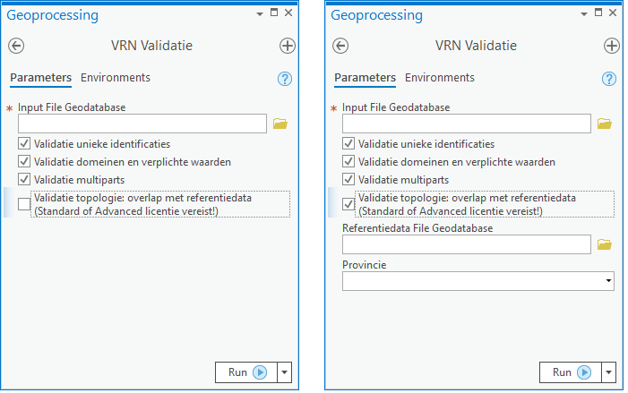

Hoe interpreteer je de validatieresultaten?
Zodra de validatietool klaar is, zijn de resultaten terug te vinden in de nieuwe feature dataset IMNA_validatie (m.u.v. resultaten op de metadata tabel). Om de fouten vervolgens te corrigeren, dienen deze echter in de oorspronkelijke dataset gecorrigeerd te worden! De validatiedataset wordt elke keer volledig opnieuw aangemaakt bij het uitvoeren van de validatie. Deze is puur bedoeld om de oorspronkelijke data niet aan te hoeven tasten en toch de fouten te kunnen traceren. Zodra de fouten gecorrigeerd zijn, dient deze weer verwijderd te worden.

Aantal records metadata tabel

De metadata tabel bevat algemene gegevens over de data, zoals het jaartal en de provincie waar de data betrekking op heeft. Deze tabel dient exact 1 record te bevatten. Bij natuurbeheerplannen dient er dus voor elke planfase en elk subsidiejaar een aparte FGDB gebruikt te worden. De validatietool controleert of deze tabel inderdaad 1 record bevat. Indien dit niet het geval is, wordt er een nieuwe tabel gemaakt met de naam ‘ERRORMESSAGE_<tabelnaam>’. Hierin wordt een foutmelding gezet die aangeeft dat de tabel niet het juiste aantal records bevat.

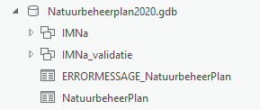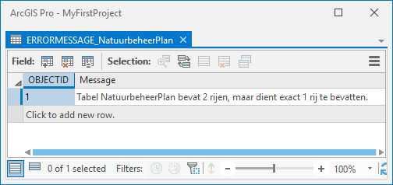

Waarden niet uniek

De features waarvan de identificatie meerdere keren voorkomt binnen dezelfde feature class worden weggeschreven in de feature class ‘DUPLICATES_<naam_featureclass>’. Deze feature class bevat de geometrie, de identificatie en een ‘OriginID’, welke overeenkomt met het ‘OBJECTID’ in de oorspronkelijke feature class. De oorspronkelijke features kunnen hiermee worden getraceerd in de kaart, of op basis van de genoemde attributen.
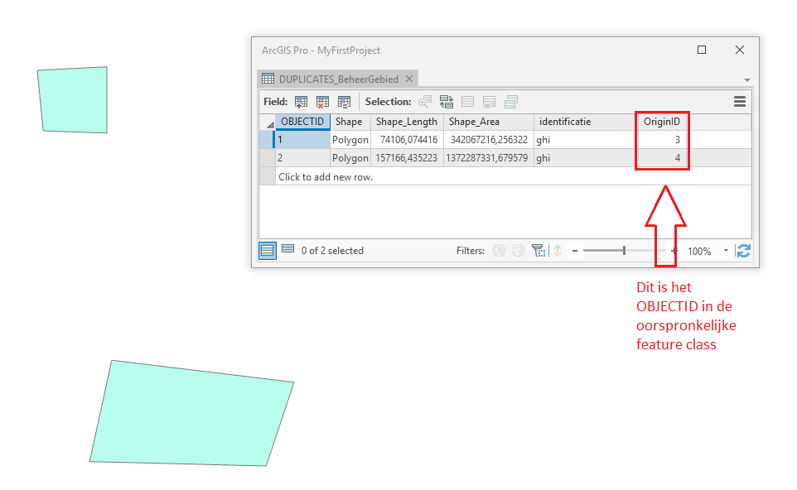
Bij de tool Beschikkingen Validatie wordt het veld ‘gecontroleerd op het voorkomen van dubbele waarden. In onderstaande afbeelding is een voorbeeld te zien van het resultaat.

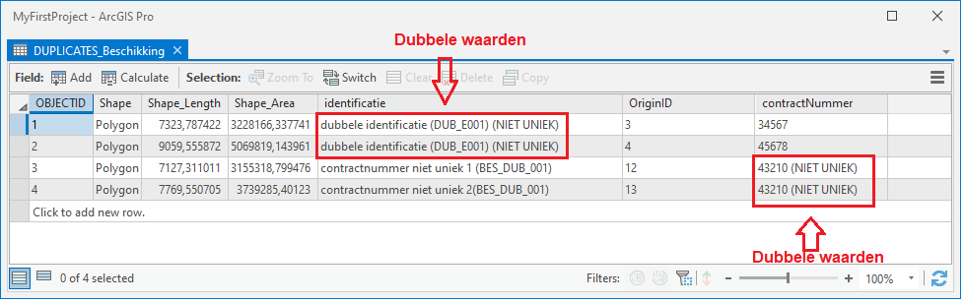

Domein fouten

De features met attribuutwaarden die niet in het domein voorkomen of waarbij een verplicht veld niet is ingevuld worden weggeschreven in de feature class ‘DOMAINERROR_<naam_featureclass>’. In de attribuuttabel zijn alle attributen opgenomen, plus het ‘OriginID’ dat overeenkomt met het ‘OBJECTID’ in de oorspronkelijke feature class. Waarden die niet in het domein voorkomen zijn te herkennen doordat de tekst ‘(FOUT)’ achter de ingevulde waarde staat. Bij verplichte velden die niet zijn ingevuld wordt de tekst ‘(ONTBREEKT)’ ingevuld. Hieraan is te herkennen welke waarden gecorrigeerd dienen te worden. In onderstaande afbeelding is een voorbeeld te zien.

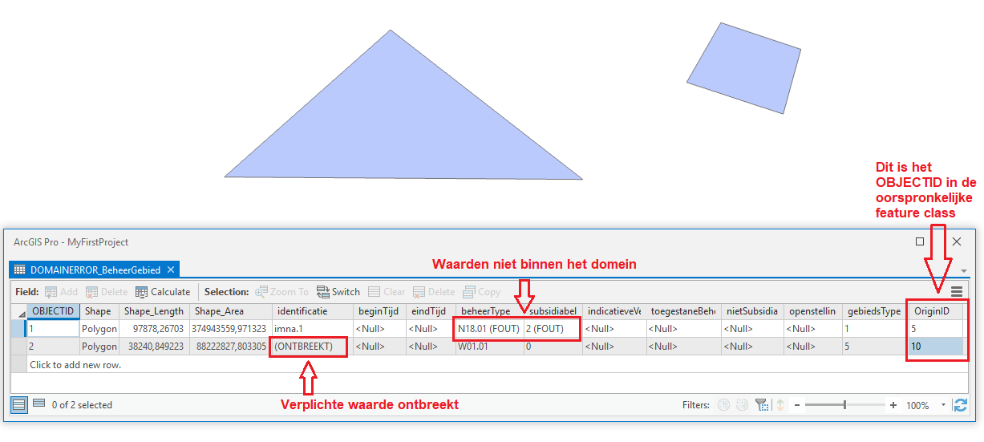

Features kleiner dan 1 m²

Alle features dienen een oppervlakte van tenminste 1 m² te hebben. Indien er features met een kleinere oppervlakte voorkomen, worden deze weggeschreven in de feature class ‘SMALLFEATURES_<naam featureclass>’. In de attribuuttabel zijn alle attributen opgenomen, plus het ‘OriginID’ dat overeenkomt met het ‘OBJECTID’ in de oorspronkelijke feature class. De exacte oppervlakte kan worden afgelezen in de kolom SHAPE_AREA.

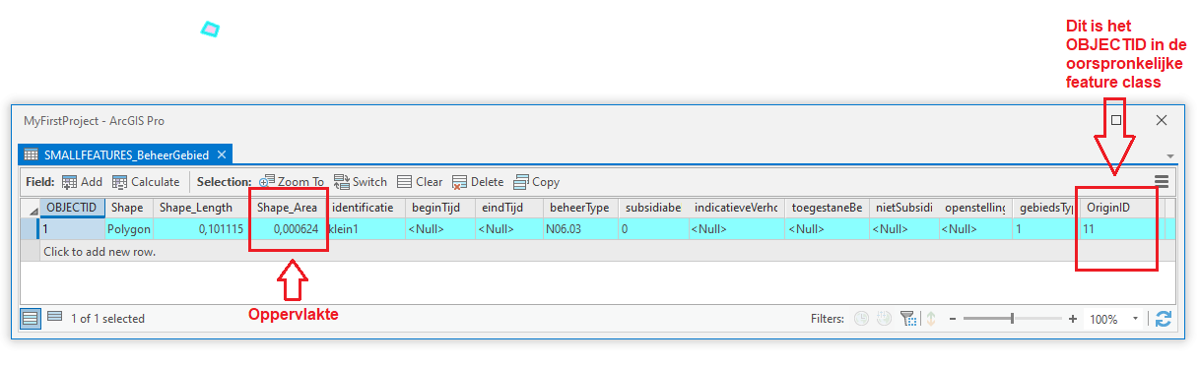

Multipart features

Multipart features zijn features die bestaan uit meerdere polygonen. Volgens IMNa zijn deze niet toegestaan en daarom dienen deze opgesplitst te worden in aparte features. In ArcGIS is niet altijd goed aan een feature te zien of het een multipart feature is. Met behulp van deze controle worden de multipart features in elke kaartlaag opgespoord en samen met alle attributen weggeschreven in de kaartlaag ‘MULTIPART_<naam featureclass>’. Door features te selecteren is vervolgens goed te zien welke polygonen onderdeel zijn van de multipart feature.

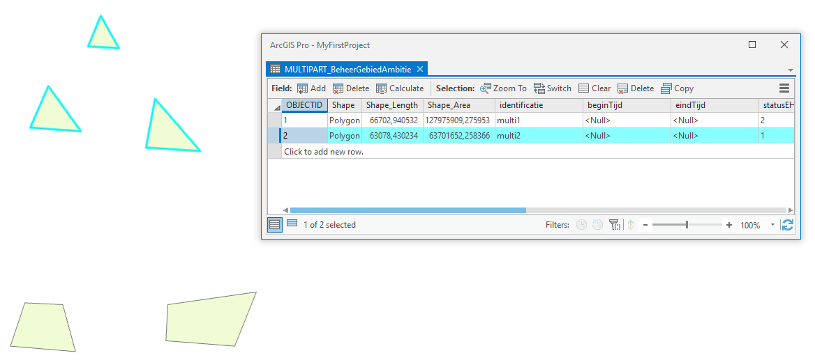

Gaten kleiner dan 1 m²

Features mogen geen gaten hebben die kleiner zijn dan 1 m². Deze controle kan alleen worden uitgevoerd indien er een Advanced licentie van ArcGIS beschikbaar is. De resultaten worden met de originele geometrie weggeschreven in de feature class ‘SMALLHOLES_<naam featureclass>’. In de attribuuttabel zijn alle attributen opgenomen, plus het ‘OriginID’ dat overeenkomt met het ‘OBJECTID’ in de oorspronkelijke feature class. Indien de gaten moeilijk te traceren zijn, kunnen deze worden achterhaald door ze eerst op te vullen met Eliminate Polygon Part. Het resultaat hiervan kan vervolgens worden vergeleken met het origineel met behulp van Symmetrical Difference.

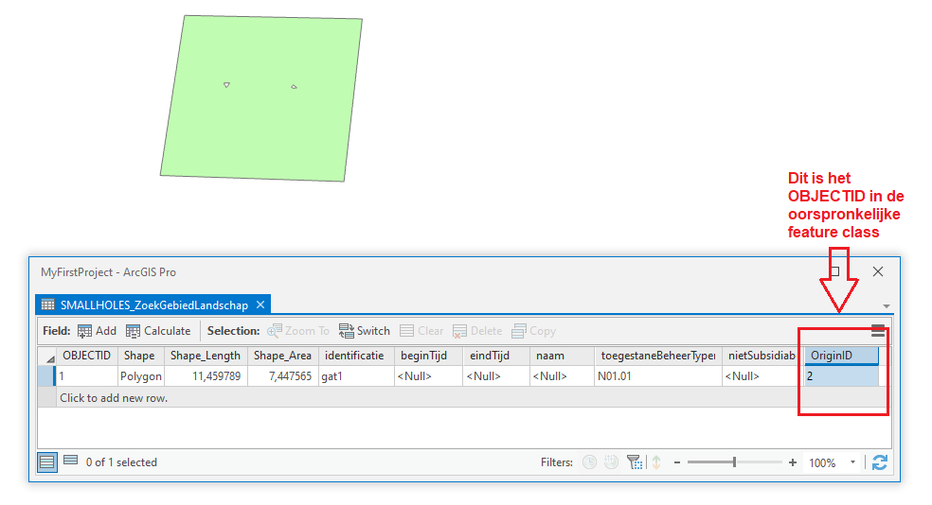

Topologische fouten

De validatie van de topologie is alleen mogelijk indien er ten minste een Standard licentie van ArcGIS beschikbaar is. Om de aangemaakte topologie te bekijken, kan met de rechtermuisknop op de topology class ‘IMNa_topologie’ worden geklikt en worden gekozen voor ‘Properties’. In het daaropvolgende venster staat onder het tabblad ‘Errors’ een overzicht van de geldende topologische regels en het aantal fouten dat bij elke regel is opgetreden.

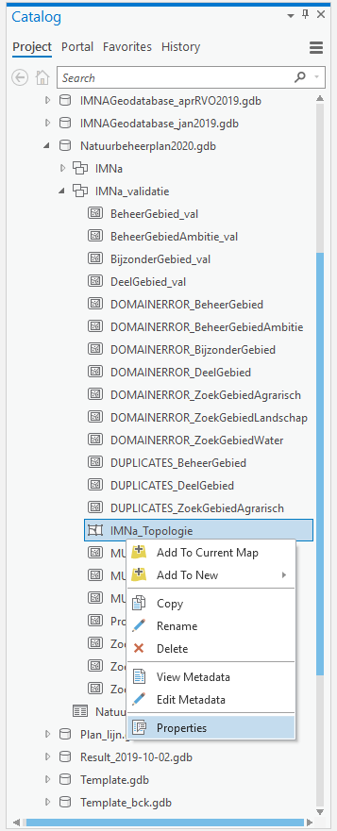

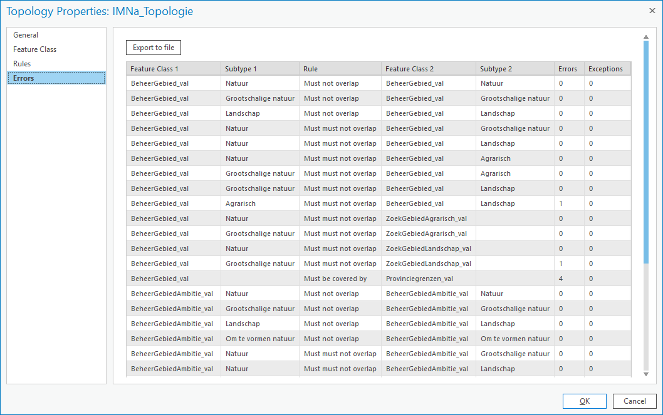

Om de topologische fouten in de kaart weer te geven, dient de Topology Class aan het kaartvenster te worden toegevoegd. Dit kan via rechtermuisknop ‘Add to current map’ of door hem in het kaartvenster te slepen. Zodra de Topology Class aan het kaartvenster wordt toegevoegd, worden automatisch ook alle kaartlagen die in de topologie meedoen aan het kaartvenster toegevoegd. De topologische fouten worden onder de laag ‘Polygon Errors’ weergegeven als ‘Error’.

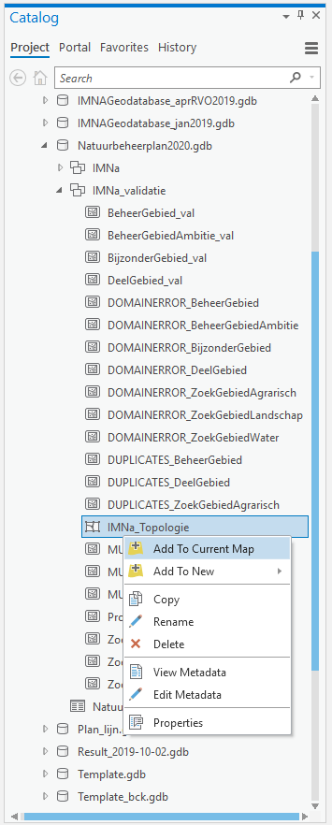

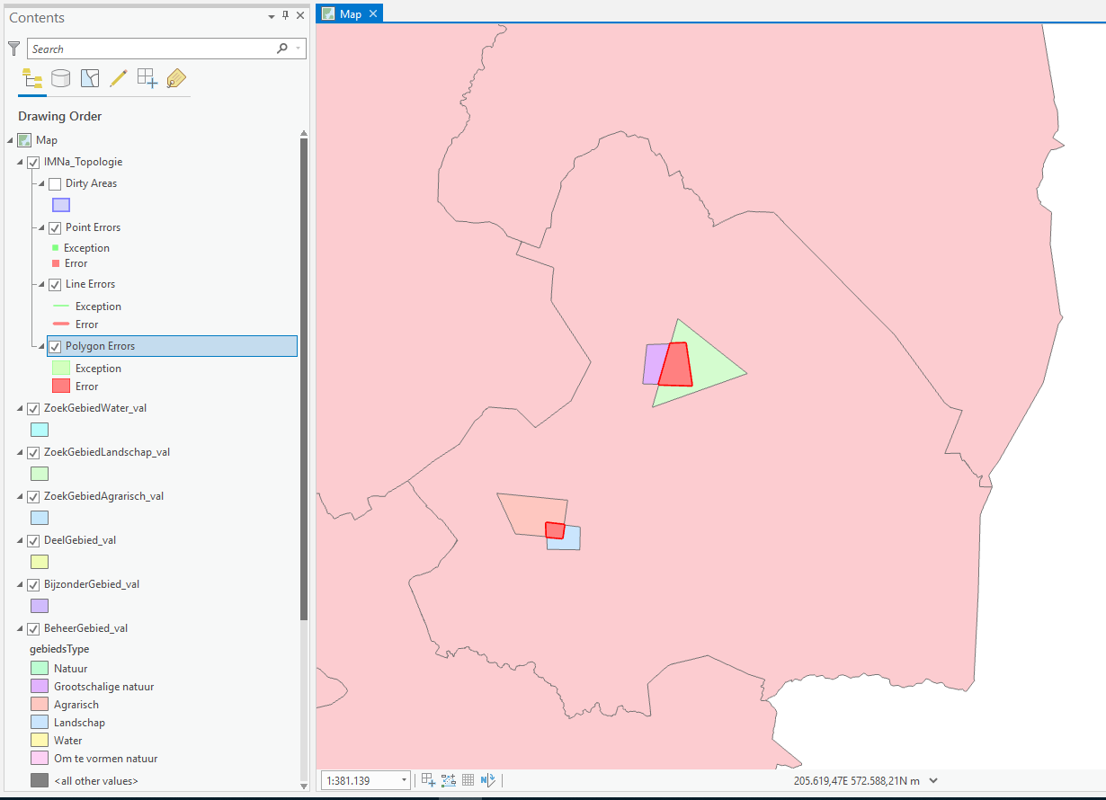

Aan de hand van deze Polygon Errors kunnen de topologische fouten opgespoord en gecorrigeerd worden. Daarbij kan eventueel gebruik gemaakt worden van de Error Inspector. Voor meer informatie over het gebruik van de Error Inspector:

ArcGIS Pro
https://pro.arcgis.com/en/pro-app/help/editing/validate-and-fix-geodatabase-topology.htm

ArcMap
http://desktop.arcgis.com/en/arcmap/latest/manage-data/editing-topology/finding-topology-errors-with-the-error-inspector.htm

Let wel op: de fouten dienen in de oorspronkelijke feature classes gecorrigeerd te worden en dus niet in de kopieën van de feature classes die voor validatie zijn aangemaakt!

Bijlage 1: Overzicht FGDB domeinen NBP

Feature class / tabel | Attribuutveld(en) | Code | Omschrijving
BeheerGebied | beheerType | A01.01 | Weidevogelgebied
 |  | A01.02 | Akkerfaunagebied
 |  | A01.03 | Ganzenfoerageergebied
 |  | A01.04 | Insectenrijke graslanden
 |  | A01.05 | Foerageerrand bever
 |  | A02.01 | Botanisch waardevol grasland
 |  | A02.02 | Botanisch waardevol akkerland
 |  | A11.01 | Weidevogelgrasland in open landschap
 |  | A11.02 | Weidevogelland met riet of opgaande begroeiing
 |  | A11.03 | Open grasland voor overwinterende vogels
 |  | A12.01 | Open akkerland voor broedende akkervogels
 |  | A12.02 | Open akkerland voor overwinterende akkervogels
 |  | A12.03 | Akkerland met hamsters
 |  | A13.01 | Bomenrij en singel
 |  | A13.02 | Struweel en ruigte
 |  | A14.01 | Watergang
 |  | A14.02 | Poel
BeheerGebied |  | L01.01 | Poel en klein historisch water
BeheerGebiedAmbitie |  | L01.02 | Houtwal en houtsingel
 |  | L01.03 | Elzensingel
 |  | L01.05 | Knip-of scheerheg
 |  | L01.06 | Struweelhaag
 |  | L01.07 | Laan
 |  | L01.08 | Knotboom
 |  | L01.09 | Hoogstamboomgaard
 |  | L01.16 | Bossingel
 |  | L02.01 | Fortterrein
 |  | L02.02 | Historisch bouwwerk en erf
 |  | L02.03 | Historische tuin
 |  | L03.01 | Aardwerk en groeve
BeheerGebiedAmbitie |  | N00.01 | Nog om te vormen landbouwgrond naar natuur (inrichting)
 |  | N00.02 | Kwaliteitsimpuls
BeheerGebied |  | N01.01 | Zee en wad
BeheerGebiedAmbitie |  | N01.02 | Duin-en kwelderlandschap
 |  | N01.03 | Rivier-en moeraslandschap
 |  | N01.04 | Zand-en kalklandschap
 |  | N02.01 | Rivier-en moeraslandschap
 |  | N03.01 | Beek en bron
 |  | N04.01 | Kranswierwater
 |  | N04.02 | Zoete plas
 |  | N04.03 | Brak water
 |  | N04.04 | Afgesloten zeearm
 |  | N05.01 | Moeras
 |  | N05.02 | Gemaaid rietland
 |  | N05.03 | Veenmoeras
 |  | N05.04 | Dynamisch Moeras
 |  | N06.01 | Veenmosrietland en moerasheide
 |  | N06.02 | Trilveen
 |  | N06.03 | Hoogveen
 |  | N06.04 | Vochtige heide
 |  | N06.05 | Zwakgebufferd ven
 |  | N06.06 | Zuur ven of hoogveenven
 |  | N07.01 | Droge heide
 |  | N07.02 | Zandverstuiving
 |  | N08.01 | Strand en embryonaal duin
 |  | N08.02 | Open duin
 |  | N08.03 | Vochtige duinvallei
 |  | N08.04 | Duinheide
 |  | N09.01 | Schor of kwelder
 |  | N10.01 | Nat schraalland
 |  | N10.02 | Vochtig hooiland
 |  | N11.01 | Droog schraalland
 |  | N12.01 | Bloemdijk
 |  | N12.02 | Kruien-en faunarijk grasland
 |  | N12.03 | Glanshaverhooiland
 |  | N12.04 | Zilt-en overstromingsgrasland
 |  | N12.05 | Kruiden-en faunarijke akker
 |  | N12.06 | Ruigteveld
 |  | N13.01 | Vochtig weidevogelgrasland
 |  | N13.02 | Wintergastenweide
 |  | N14.01 | Rivier-en beekbegeleidend bos
 |  | N14.02 | Hoog-en laagveenbos
 |  | N14.03 | Haagbeuken-en essenbos
 |  | N15.01 | Duinbos
 |  | N15.02 | Dennen-, eiken-, en beukenbos
 |  | N16.03 | Droog bos met productie
 |  | N16.04 | Vochtig bos met productie
 |  | N17.02 | Droog hakhout
 |  | N17.03 | Park-en stinzenbos
 |  | N17.04 | Eendenkooi
 |  | N17.05 | Wilgengriend
 |  | N17.06 | Vochtig en hellinghakhout
 |  | W01.01 | Agrarisch waterbeheergebied
BeheerGebied | subsidiabel | 0 | Nee
BeheerGebiedAmbitie |  | 1 | Ja
BeheerGebied | openstellingsBijdrageType | 0 | Geen openstellingsbijdrage
 |  | 1 | Voorzieningenbijdrage
 |  | 2 | Toezichtbijdrage
 |  | 3 | Voorzieningenbijdrage + Toezichtbijdrage
BeheerGebiedAmbitie | statusEHS | 1 | EHS Planologisch beschermd
 |  | 2 | EHS Planologisch beschermd Grote wateren
BijzonderGebied | gebiedsCode | B1 | Probleemgebiedenvergoeding
 |  | B2 | Vaarland
 |  | B3 | Gescheperde Schaapskuddes
ZoekGebiedAgrarisch | agrarischNatuurType | A11 | Open Grasland
 |  | A12 | Open Akkerland
 |  | A13 | Droge dooradering
 |  | A14 | Natte dooradering
ZoekGebiedWater | waterNatuurType | W01 | Waterbeheergebied
NatuurbeheerPlan | provincie | 20 | Groningen
 | planEigenaar | 21 | Friesland
 |  | 22 | Drenthe
 |  | 23 | Overijssel
 |  | 24 | Flevoland
 |  | 25 | Gelderland
 |  | 26 | Utrecht
 |  | 27 | Noord-Holland
 |  | 28 | Zuid-Holland
 |  | 29 | Zeeland
 |  | 30 | Noord-Brabant
 |  | 31 | Limburg
NatuurbeheerPlan | status | 1 | Concept
 | beheerGebiedStatus | 2 | Vastgesteld ontwerp
 | beheerGebiedAmbitieStatus | 3 | Vastgesteld definitief
 | bijzonderGebiedStatus
 | deelGebiedStatus
 | zoekGebiedAgrarischStatus
 | zoekGebiedLandschapStatus
 | zoekGebiedWaterStatus

Bijlage 2: Overzicht regels Topology Class NBP
Feature Class 1 | Subtype 1 | Rule | Feature Class 2 | Subtype 2
BeheerGebied | Natuur | Must not overlap | BeheerGebied | Natuur
BeheerGebied | Grootschalige natuur | Must not overlap | BeheerGebied | Grootschalige natuur
BeheerGebied | Landschap | Must not overlap | BeheerGebied | Landschap
BeheerGebied | Natuur | Must not overlap with | BeheerGebied | Grootschalige natuur
BeheerGebied | Natuur | Must not overlap with | BeheerGebied | Landschap
BeheerGebied | Natuur | Must not overlap with | BeheerGebied | Agrarisch
BeheerGebied | Grootschalige natuur | Must not overlap with | BeheerGebied | Agrarisch
BeheerGebied | Grootschalige natuur | Must not overlap with | BeheerGebied | Landschap
BeheerGebied | Agrarisch | Must not overlap with | BeheerGebied | Landschap
BeheerGebied | Natuur | Must not overlap with | ZoekGebiedAgrarisch
BeheerGebied | Grootschalige natuur | Must not overlap with | ZoekGebiedAgrarisch
BeheerGebied | Natuur | Must not overlap with | ZoekGebiedLandschap
BeheerGebied | Grootschalige natuur | Must not overlap with | ZoekGebiedLandschap
BeheerGebied |  | Must be covered by | Provinciegrenzen
BeheerGebiedAmbitie | Natuur | Must not overlap | BeheerGebiedAmbitie | Natuur
BeheerGebiedAmbitie | Grootschalige natuur | Must not overlap | BeheerGebiedAmbitie | Grootschalige natuur
BeheerGebiedAmbitie | Landschap | Must not overlap | BeheerGebiedAmbitie | Landschap
BeheerGebiedAmbitie | Om te vormen natuur | Must not overlap | BeheerGebiedAmbitie | Om te vormen natuur
BeheerGebiedAmbitie | Natuur | Must not overlap with | BeheerGebiedAmbitie | Grootschalige natuur
BeheerGebiedAmbitie | Natuur | Must not overlap with | BeheerGebiedAmbitie | Landschap
BeheerGebiedAmbitie | Natuur | Must not overlap with | BeheerGebiedAmbitie | Om te vormen natuur
BeheerGebiedAmbitie | Grootschalige natuur | Must not overlap with | BeheerGebiedAmbitie | Landschap
BeheerGebiedAmbitie | Om te vormen natuur | Must not overlap with | BeheerGebiedAmbitie | Grootschalige natuur
BeheerGebiedAmbitie | Om te vormen natuur | Must not overlap with | BeheerGebiedAmbitie | Landschap
BeheerGebiedAmbitie |  | Must be covered by | Provinciegrenzen
BijzonderGebied |  | Must be covered by | Provinciegrenzen
DeelGebied |  | Must be covered by | Provinciegrenzen
ZoekGebiedAgrarisch |  | Must be covered by | Provinciegrenzen
ZoekGebiedLandschap |  | Must be covered by | Provinciegrenzen
ZoekGebiedWater |  | Must be covered by | Provinciegrenzen

Bijlage 3: Overzicht FGDB domeinen Beschikkingen
Feature class / tabel | Attribuutveld(en) | Code | Omschrijving
BeschikkingenRapportage | provincie | 20 | Groningen
 |  | 21 | Friesland
 |  | 22 | Drenthe
 |  | 23 | Overijssel
 |  | 24 | Flevoland
 |  | 25 | Gelderland
 |  | 26 | Utrecht
 |  | 27 | Noord-Holland
 |  | 28 | Zuid-Holland
 |  | 29 | Zeeland
 |  | 30 | Noord-Brabant
 |  | 31 | Limburg
Beschikking | typeRegeling | 1 | SVNL-N 2016
 |  | 2 | SNL-N
 |  | 3 | SNL-A
 |  | 4 | SKNL
 |  | 5 | TRPN
 |  | 6 | GroenBlauwe Diensten
 |  | 7 | Regeling Experimenten
 |  | 9 | SBL
Beschikking | beheerType | A01.01 | Weidevogelgebied
 |  | A01.02 | Akkerfaunagebied
 |  | A01.03 | Ganzenfoerageergebied
 |  | A01.04 | Insectenrijke graslanden
 |  | A01.05 | Foerageerrand bever
 |  | A02.01 | Botanisch waardevol grasland
 |  | A02.02 | Botanisch waardevol akkerland
 |  | L01.01 | Poel en klein historisch water
 |  | L01.02 | Houtwal en houtsingel
 |  | L01.03 | Elzensingel
 |  | L01.04 | Bossingel en bosje
 |  | L01.05 | Knip-of scheerheg
 |  | L01.06 | Struweelhaag
 |  | L01.07 | Laan
 |  | L01.08 | Knotboom
 |  | L01.09 | Hoogstamboomgaard
 |  | L01.10 | Struweelrand
 |  | L01.11 | Hakhoutbosje
 |  | L01.12 | Griendje
 |  | L01.13 | Bomenrij en solitaire boom
 |  | L01.14 | Rietzoom en klein rietperceel
 |  | L01.15 | Natuurvriendelijke oever
 |  | L01.16 | Bossingel
 |  | L02.01 | Fortterrein
 |  | L02.02 | Historisch bouwwerk en erf
 |  | L02.03 | Historische tuin
 |  | L03.01 | Aardwerk en groeve
 |  | L04.01 | Wandelpad over boerenland
 |  | N00.01 | Nog om te vormen landbouwgrond naar natuur (inrichting)
 |  | N00.02 | Kwaliteitsimpuls
 |  | N01.01 | Zee en wad
 |  | N01.02 | Duin-en kwelderlandschap
 |  | N01.03 | Rivier-en moeraslandschap
 |  | N01.04 | Zand-en kalklandschap
 |  | N02.01 | Rivier-en moeraslandschap
 |  | N03.01 | Beek en bron
 |  | N04.01 | Kranswierwater
 |  | N04.02 | Zoete plas
 |  | N04.03 | Brak water
 |  | N04.04 | Afgesloten zeearm
 |  | N05.01 | Moeras
 |  | N05.02 | Gemaaid rietland
 |  | N05.03 | Veenmoeras
 |  | N05.04 | Dynamisch Moeras
 |  | N06.01 | Veenmosrietland en moerasheide
 |  | N06.02 | Trilveen
 |  | N06.03 | Hoogveen
 |  | N06.04 | Vochtige heide
 |  | N06.05 | Zwakgebufferd ven
 |  | N06.06 | Zuur ven of hoogveenven
 |  | N07.01 | Droge heide
 |  | N07.02 | Zandverstuiving
 |  | N08.01 | Strand en embryonaal duin
 |  | N08.02 | Open duin
 |  | N08.03 | Vochtige duinvallei
 |  | N08.04 | Duinheide
 |  | N09.01 | Schor of kwelder
 |  | N10.01 | Nat schraalland
 |  | N10.02 | Vochtig hooiland
 |  | N11.01 | Droog schraalland
 |  | N12.01 | Bloemdijk
 |  | N12.02 | Kruiden- en faunarijk grasland
 |  | N12.03 | Glanshaverhooiland
 |  | N12.04 | Zilt-en overstromingsgrasland
 |  | N12.05 | Kruiden-en faunarijke akker
 |  | N12.06 | Ruigteveld
 |  | N13.01 | Vochtig weidevogelgrasland
 |  | N13.02 | Wintergastenweide
 |  | N14.01 | Rivier-en beekbegeleidend bos
 |  | N14.02 | Hoog-en laagveenbos
 |  | N14.03 | Haagbeuken-en essenbos
 |  | N15.01 | Duinbos
 |  | N15.02 | Dennen-, eiken-, en beukenbos
 |  | N16.01 | Droog bos met productie (hout op stam)
 |  | N16.02 | Vochtig bos met productie (hout op stam)
 |  | N16.03 | Droog bos met productie
 |  | N16.04 | Vochtig bos met productie
 |  | N17.01 | Vochtig hakhout en middenbos
 |  | N17.02 | Droog hakhout
 |  | N17.03 | Park-en stinzenbos
 |  | N17.04 | Eendenkooi
 |  | N17.05 | Wilgengriend
 |  | N17.06 | Vochtig en hellinghakhout
Beschikking | statusAanvraagSubsidie | 2 | Beschikt

Bijlage 4: Overzicht regels Topology Class Beschikkingen
Feature Class 1 | Subtype 1 | Rule | Feature Class 2 | Subtype 2
Beschikking |  | Must not overlap | Beschikking

Bijlage 5: Overzicht FGDB domeinen VRN
Feature class / tabel | Attribuutveld(en) | Code | Omschrijving
VoortgangsRapportage | bronHouder | 20 | Groningen
 |  | 21 | Friesland
 |  | 22 | Drenthe
 |  | 23 | Overijssel
 |  | 24 | Flevoland
 |  | 25 | Gelderland
 |  | 26 | Utrecht
 |  | 27 | Noord-Holland
 |  | 28 | Zuid-Holland
 |  | 29 | Zeeland
 |  | 30 | Noord-Brabant
 |  | 31 | Limburg
GebiedVerwerving | statusVerwerving | 1 | In eigendom
 |  | 2 | In erfpacht
 |  | 3 | Functieverandering
 |  | 4 | Gebiedscontract
 |  | 5 | In gebruik bij TBO
GebiedNatuur | statusNatuur | 1 | Natuur met SNL-subsidie (of voorlopers hiervan)
 |  | 2 | Natuur zonder SNL-subsidie

Bijlage 6: Overzicht regels Topology Class VRN
Feature Class 1 | Subtype 1 | Rule | Feature Class 2 | Subtype 2
GebiedNatuur |  | Must be covered by | <provincie>
GebiedNatuur |  | Must not overlap | BeheergebiedAgrarisch_clip
GebiedNatuur |  | Must not overlap | BasisregistratieGewaspercelen_clip
GebiedInrichting |  | Must be covered by | <provincie>
GebiedInrichting |  | Must not overlap | BeheergebiedAgrarisch_clip
GebiedInrichting |  | Must not overlap | BasisregistratieGewaspercelen_clip
GebiedInrichting |  | Must not overlap | WaterstaatwerkWaterdeel_clip
GebiedInrichting |  | Must not overlap | NadereUitwerkingRivierengebied_clip
GebiedVerwerving |  | Must be covered by | <provincie>
GebiedVerwerving |  | Must not overlap | BeheergebiedAgrarisch_clip
GebiedVerwerving |  | Must not overlap | BasisregistratieGewaspercelen_clip
GebiedVerwerving |  | Must not overlap | WaterstaatwerkWaterdeel_clip
GebiedVerwerving |  | Must not overlap | NadereUitwerkingRivierengebied_clip
NatuurNetwerkNederland |  | Must be covered by | <provincie>
NatuurNetwerkNederland |  | Must not overlap | BeheergebiedAgrarisch_clip
NatuurNetwerkNederland |  | Must not overlap | BasisregistratieGewaspercelen_clip

